ГБУ «Белгородский центр развития и социализации ребёнка «Южный»

«Глиняная игрушка Белогорья»
(прикладной проект)

Автор:
Попова Евгения Алексеевна,
воспитатель 1 квалификационной
категории

Белгород
2018
ОТ АВТОРА
Рабочая программа кружка глиняной игрушки Белогорья «Бабушкин сундук» является составной частью ООП ДО ГБУ «Белгородский центр развития и социализации ребёнка «Южный» (вариативная часть – ОО «Познавательное развитие»). Это особый тип педагогической и нравственной поддержки воспитанников дошкольного возраста, направленный на ликвидацию ущербности их духовно-нравственного развития.
Старинная мудрость гласит: «Человек, не знающий своего прошлого, не имеет будущего». Без знания своих корней, традиций, культуры своего народа нельзя воспитать полноценного человека, любящего своих близких, свой дом, свою страну, с уважением относящегося к другим народам. Воспитание у ребенка любви к культурным традициям своей страны, малой Родине – это один из первых и важных этапов в формировании духовно-нравственных качеств и первых чувств гражданственности ребенка.
В русской народной культуре заложена историческая память поколений и неразрывная связь времен, которая раскрывает перед детьми дверь в мир прекрасного и доброго, что влияет на становление личностных качеств.
Художественная деятельность связана с процессами восприятия, познания. С эмоциональной и общественной сторонами человека, в ней находят отражение некоторые особенности его интеллекта и характера.
В процессе продуктивной творческой деятельности, присвоения ценностей культуры, у ребёнка появляются и развиваются творческое воображение, коммуникативные навыки, способность принимать позицию другого человека, основы его будущей рефлексии. В этом процессе ребёнок и взрослый совместными усилиями превращают исторический опыт человечества в систему открытых проблем, которые подлежат специфическому осмыслению со стороны ребёнка. Чем раньше ребёнок почувствует свои корни, «корни памяти», тем охотнее он будет обращаться к дальнейшему опыту и знаниям людей, живших в далёкие времена, научится чтить память своих предков.
Глиняная игрушка имеет давнюю историю (второе тысячелетие до Рождества Христова), она прививает ребенку ценностное отношения к труду, к народным традициям и обычаям.
Пластика – одна из наиболее эмоциональных сфер деятельности ребенка. Работа с глиной в разных техниках расширяет круг возможностей детей, развивает пространственное воображение, конструкторские способности. Открытие в себе индивидуальности поможет ребенку-дошкольнику реализовать себя в дальнейшей учебе, творчестве, в общении с другими.
Во время работы с глиной ребёнок получает эстетическое наслаждение от её пластичности, объёмности, от форм, которые получаются в процессе лепки. Лепка развивает у детей лучшую координацию движений, развивает пальцы рук (моторику), способствует большей свободе и раскованности всей руки, а также лучшему освоению пространства, объёма, глубины.
Занятия развивают умственные способности детей, расширяют их художественный кругозор, формируют нравственные представления, содействуют формированию творческого отношения к окружающему миру, воспитывают любовь к труду.
Изделия, получаемые в процессе работы, вызывают у детей чувство радости, гордости, удовлетворённости, уверенности в себе.
Актуальность данной программы состоит в обращении к народной культуре, попытке через прикосновение к народным ремеслам, традициям, создать микроклимат добра и взаимопонимания, воспитывать бережное отношение к труду и творчеству других людей.
Проект «Глиняная игрушка Белогорья» направлен на приобщение детей, оказавшихся в трудной жизненной ситуации, к истокам народной культуры посредством изучения истории возникновения и создания Старооскольской и Борисовской глиняной игрушки.
Важность проекта заключается в том, что каждый человек должен знать культуру и традиции своего народа. На народную игрушку не влияет время, и она по-прежнему находит свой путь к сердцам детей и взрослых.
Область исследования: информационные ресурсы о глиняных игрушках Белогорья.
Предмет исследования: история создания Старооскольской глиняной игрушки, её технологий изготовления.
Цель работы: привлечь внимание к истокам русской культуры, созданию традиционной глиняной игрушки Белогорья.
Задачи:
- изучить историю возникновения глиняной игрушки Старооскольской глиняной игрушки;
- составить типологию игрушек по признакам; (Борисовская, Старооскольская).
- изучить технологии изготовления Борисовской и Старооскольской глиняной игрушки;
- составить информационный буклет «Глиняная игрушка Белогорья»;
- изготовить Старооскольские и Борисовские игрушки;
- создать мини-музей «Глиняная игрушка Белогорья».
Методы исследования: анализ литературы по проблеме, наблюдение, беседа, опрос, анализ продуктов деятельности.
Этапы работы:
I этап – подготовительный: определение направлений работы, изучение и оценка различных видов источников информации для проекта, презентация проекта.
II этап – исследовательский: поиск, накопление и систематизация информации о глиняной игрушке, осознание ее места в русской культуре.
III этап – творческий: изучение и изготовление Старооскольской и борисовской игрушки, создание мини-музея.
IV этап – аналитический: издание информационного буклета.
V этап – прогностический: определение путей дальнейшего развития проекта.
В ходе реализации проекта, одной из форм работы являлся кружок «Бабушкин сундук».
Объём занятий кружка «Бабушкин сундук»: 16 занятий, 2 раза в месяц.
Место проведения: специально оборудованный уголок «Русская изба».
Методы обучения:
- эмоциональное стимулирование художественно-практической деятельности (создание ситуации успеха, поощрение, использование игровых ситуаций с помощью изготовленных детьми игрушек из глины);
- развитие познавательного интереса (создание познавательной ситуации: удивительные факты, загадки; создание ситуации творчества).
Мониторинг результатов освоения программы кружка русской народной куклы «Бабушкин сундук» осуществлялся по следующим параметрам: знание истории возникновения русской глиняной игрушки; умение создавать выразительный образ в народных традициях из глины; знание о символике Белгородской, Старооскольской и Борисовской росписи; знание фольклорных произведений Белгородской области; умение находить логические связи между образом и традициями родного края; умение представить глиняную куклу, как музейный экспонат.
Результаты освоения программы кружка русской народной игрушки «Бабушкин сундук» свидетельствует о положительной динамике в личностном развитии воспитанников дошкольного возраста.
В течение учебного года в рамках кружка «Бабушкин сундук» были проведены теоретические занятия: «Знакомство с народной игрушкой, народным промыслом»,
«История глиняных игрушек. Знакомство с традиционной глиняной игрушкой и материалами, из которых её изготовляют», «Роль глиняной игрушки в жизни русского народа», «Декоративно-прикладное искусство» (искусство оформления разных вещей узорами, орнаментами). Формирование понятия «декоративно-прикладное искусство», «Характерные особенности Борисовской глиняной игрушки»
Практические занятия:
«Старооскольские элементы росписи» (роспись бумажных заготовок гуашью), «Колокольчик» в традициях Старооскольской глиняной игрушки, «Петух», «Барашек», «Конь», «Коза», «Птички», «Барыня», «Хозяин», Декоративная роспись вылепленных изделий (итоговое игровое занятие),
В мини-музее организованы экскурсии по ознакомлению с глиняной игрушкой Белогорья.
В ходе выполнения проекта достигнуто следующее:
- изучена история Старооскольской глиняной игрушки;
- освоена технология выполнения;
- изготовлены образцы Старооскольских и Борисовских глиняных игруше;
- создан мини-музей.
Надеюсь, что представленные информационные материалы и описание практической деятельности по глиняной игрушки будут полезны педагогам, которые творчески подходят к воспитанию детей, желающих помочь детям стать интересными, образованными людьми. Ведь каждому ребёнку может быть доступна красота и многообразие мира, в котором он начинает жить!
Для публикации буклета использованы фотографии авторских работ воспитанников, участников данного проекта.

Возрождение игрушки.
В конце XX века при раскопках в слободе Казацкой был найден клад глиняной игрушки. Основные игрушки клада: дамы, коники, бараны, казаки на коне, медведи, коровы, птички, собачки (очень напоминали фабричную игрушку из целлулоида начала ХХ века).

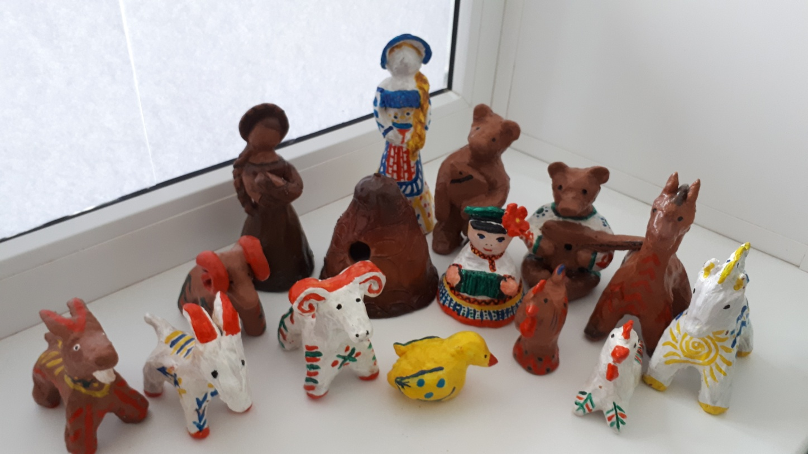
Большинство игрушек сестры Гончаровы признали, как игрушки их матери Гончаровой Анастасии Павловны (1876-1933) и старшей сестры Тарарыевой (Гончаровой) Евдокии Михайловны (1908 – 1992). Несколько фигурок дам имеют лицо, оттиснённое штампом. Сестры Гончаровы помнят, что штампы их мама снимала с фабричной пластмассовой игрушки.
В возрождении старооскольского промысла глиняной игрушки большую роль сыграл московский коллекционер, большой знаток русской глиняной игрушки Михаил Александрович Никитин. Приехав в 1985 году в Старый Оскол, он разыскал сестер Ольгу Михайловну (1913-1997) и Наталью Михайловну (1918-2010.) Гончаровых. Он подробно расспросил их о глиняной игрушке и с большим трудом упросил слепить по памяти и раскрасить несколько десятков игрушек. Так на Всероссийской выставке «Народное гончарство России» в 1987 году впервые появились нарядные старооскольские глиняные игрушки. Наша игрушка попала в различные каталоги как один из двадцати сохранившихся российских промыслов глиняной игрушки, и узнала о ней вся страна.

Глиняные игрушки Белогорья из бабушкиного сундука

В наше время на прилавках магазинов можно увидеть много красивых игрушек, они сделаны на фабрике и не несут тепла души их создателей. По-моему, в 21 веке дети должны видеть не только игрушечных роботов и разные автоматизированные куклы, но и игрушки, изготовленные своими руками, а не машинами. Каждая игрушка, сделанная тем или иным автором, индивидуальна в своем роде. У нее своя история и свой неповторимый образ.
История возникновения Старооскольской игрушки Белгородской области.
История Старооскольской глиняной игрушки уходит в далёкие времена — к основанию города-крепости Оскол, который был заложен в 1593 году. А уже в 1615 году согласно дозорной книге разрядной росписи, в городе работали 3 гончара. Развитию гончарного промысла способствовали многочисленные залежи глин. Целые семьи занимались гончарством. И почти всюду, лепили «мелочь» — свистульки и забавные фигурки.
Мастеров-игрушечников в Старом Осколе не считали гончарами. Гончары их называли немного пренебрежительно – «свистюлишники». С середины ХIХ века появились в городе игрушечники-ремесленники, т.е. люди, которые занимались только изготовлением игрушек, их продажей и «этим жили». Как правило, это были женщины из гончарных семей, мужья которых умерли или по состоянию здоровья не могли работать так, чтобы прокормить семью.
Старооскольская глиняная игрушка — один из древнейших народных промыслов Белгородской области, занесённый в каталог «Народные промыслы России». Сейчас эта игрушка активно возрождается в Старооскольском Центре декоративно-прикладного творчества.
Из чего делали игрушку Белогорья? (Старооскольская, Борисовская)
Старооскольские и Борисовские мастера-игрушечники использовали в своей работе различные виды глины: беложгущуюся, её добывали зимой и красножгущуюся, то есть белую, красную, синюю, желтую и бежевую.
Как обжигали игрушку?
Обжиг своих изделий мастер производил следующим образом: вначале нужно было изготовить горн. Для этого в земле вырывалась круглая большая яма. Дно и стены ямы выстилали обожжённым кирпичом, служащее топкой и подом с колоннами и отверстиями для прохода пламени. Свистульками заполняли горшки и всё вместе ставили в горн. Вся посуда располагалась одна возле другой вверх дном с последующим наставлением нового яруса. Когда горн был загружен, он сверху «зачерепливался», т. е. засыпался битым черепком и затапливался.
Обжиг производился в горнах сухими дровами: заготавливали огромные пни, так как они медленно тлеют, и долго держится тепло. Обжигание велось в течение 10 — 12 часов. Сначала поддавался слабый жар в течение 1 часа, затем каждый час нагрев увеличивался. По окончании обжига верхняя часть горна дополнительно «зачерепливалась». Для придания посуде чёрного или стального цвета делалась засыпка землёй, посуда медленно остывала (томилась).
Как расписывали игрушку?
Для росписи старооскольской игрушки применялись прямые и косые линии, точки, овалы, ромбы со скругленными углами, сплошное покрытие краской небольших участков. Как правило, для раскраски игрушки использовался один цвет и очень редко – два. Основные цвета: зеленый, малиновый и, значительно реже, красный, синий, желтый. Раньше для раскрашивания игрушек использовали анилиновые краски, которыми в бытовых условиях окрашивали ткани, а позднее стали применять акварельные краски, темперу, специальные керамические краски. Раскрашивали игрушки кисточкой. Многие из наносимых на игрушку знаков являются глубоко архаичными: волнистая линия – вода; прямая линия – земля; ромб, квадрат – поля; перекрещенный ромб с точками – засеянное поле; круг, крест – солярные солнечные знаки; Отличительные особенности Старооскольской и Борисовской игрушек Общие черты: форма (фигурки людей, животных, птиц) и назначение (игрушка-свисток). Отличие: Борисовская игрушка глазировалась и, практически не раскрашивалась. Старооскольская игрушка была яркая, нарядная и не глазированная.
Игрушка сегодня.
В апреле 2007 г. был создан клуб любителей старооскольской глиняной игрушки. Участниками клуба являются и дети, и молодёжь, и люди среднего возраста, в основном учителя рисования общеобразовательных школ города. Задача клуба возродить утрачиваемые традиции для будущих поколений, обучить новых мастеров для того, чтобы не дать в дальнейшем угаснуть этому промыслу.

Каждая народная игрушка была образом- символом.
Колокольчик - это ритуальный предмет, он издревле является сильнейшим оберегом от нечистых сил. Основное защитное свойство колокольчиков – в ритмичных звуках. Звук который использовался для отгона потусторонних сил, неблагоприятных явлений, защищает от сглаза, энергетически очищает пространство.
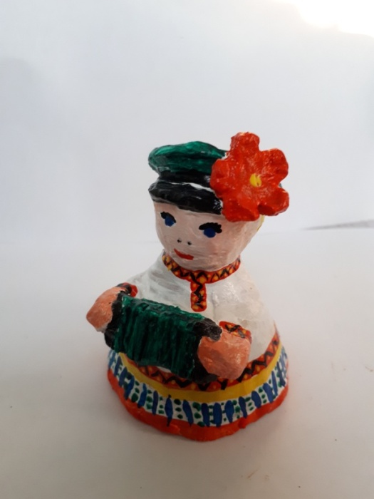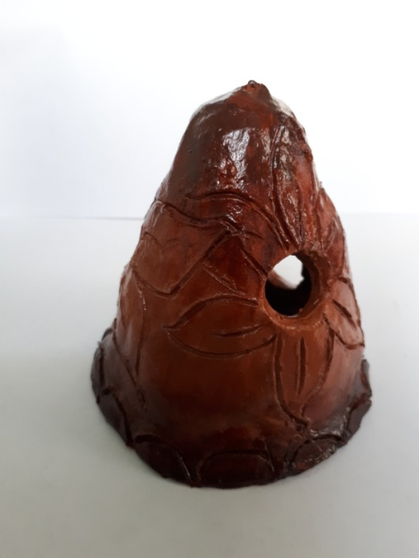
Конь – древний славянский оберег.
Священное животное, он считался слугой Солнца.
Впряженный, он возил по небосводу бога-солнца и приносил людям его благодать. Конь в искусстве языческой Руси имел охранительный смысл и занимал важное место в магии плодородия. Он символизировал как культ солнца, так и воды. В народном искусстве конь – это время, свет, богатырская сила.
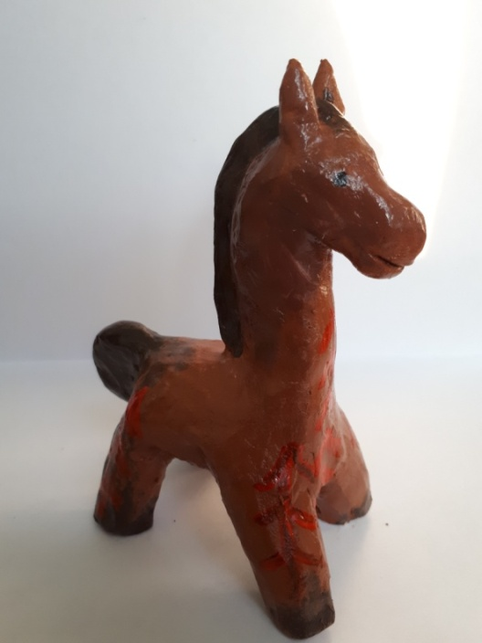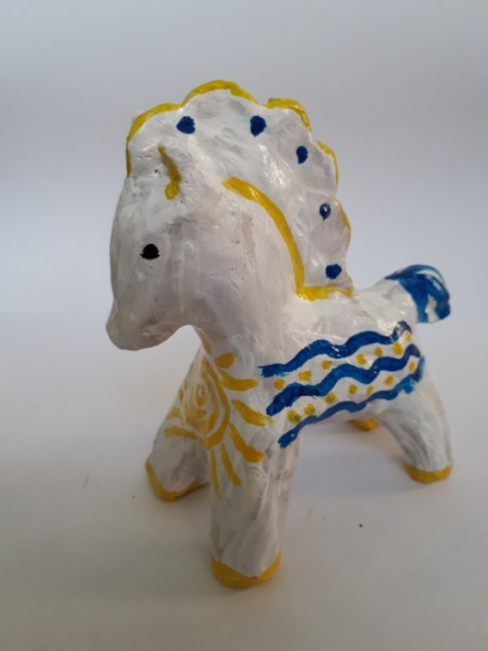

Медведь – один из ведущих персонажей народных сказок – предвещал пробуждение природы, был символом могущества и силы.
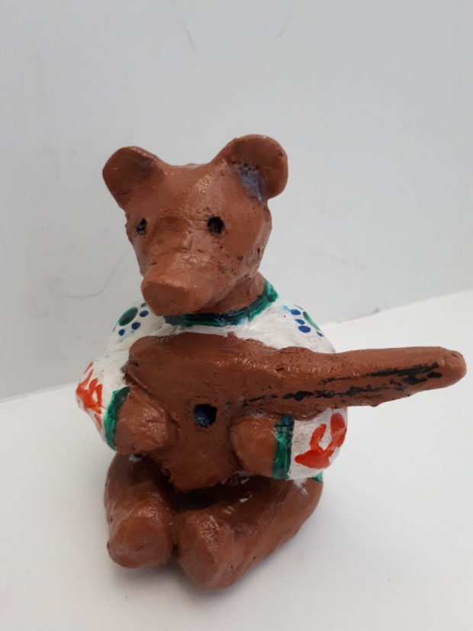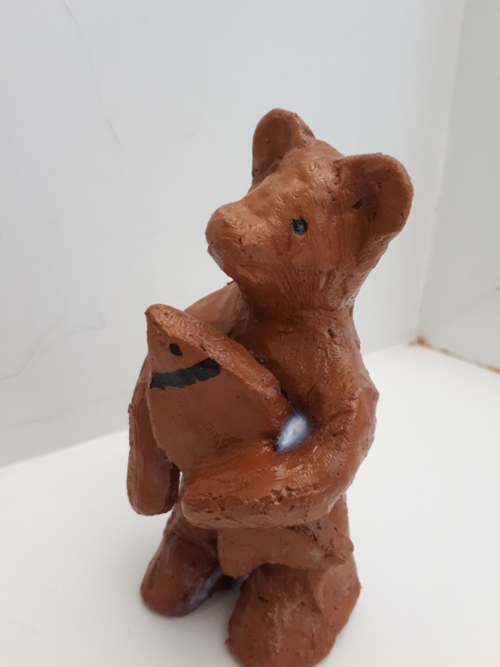
Петух - один из сильных оберегов, Символ солнца и света. Благодетельный его смысл связывался в народных представлениях с мечтой о счастье. Это символ наступающего дня и света. Петух- птица огня, вещая птица. Петух отгоняет злые силы. Его голос ослабляет и разрушает действие злых чар.
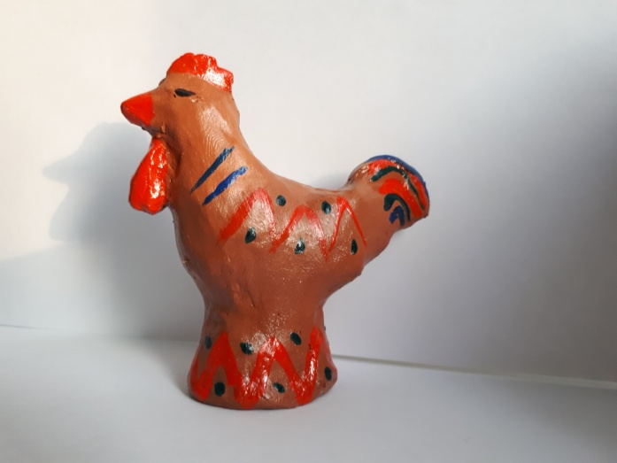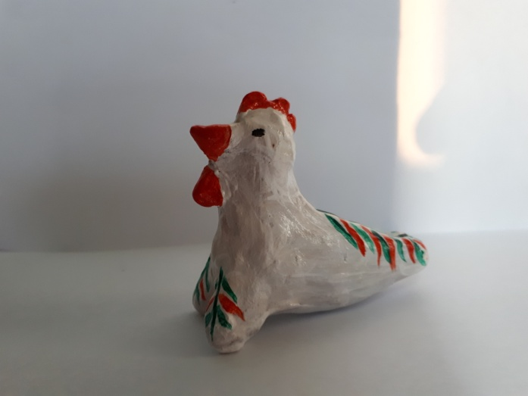
Птица (свистулька) - обрядовое звуковое приспособление. С языческих времен их использовали, как магические инструменты для вызывания в летнюю жару ветра и дождя. Впоследствии свистульки утратили свое обрядовое значение, превратившись в детскую забаву. Они используются в народных ансамблях, как своеобразные музыкальные инструменты. Они олицетворяют душу предков, а также являются символом счастья и радости.
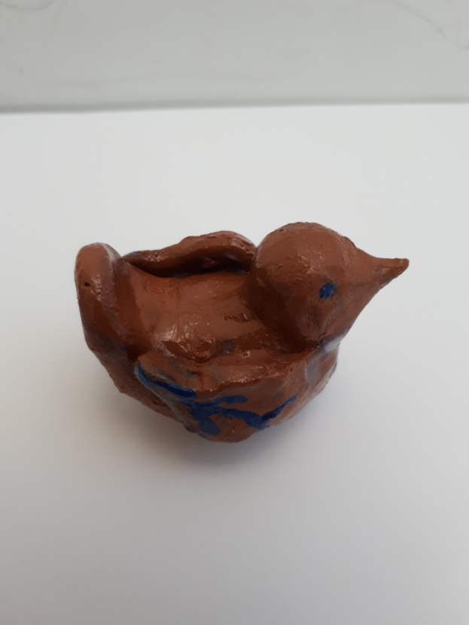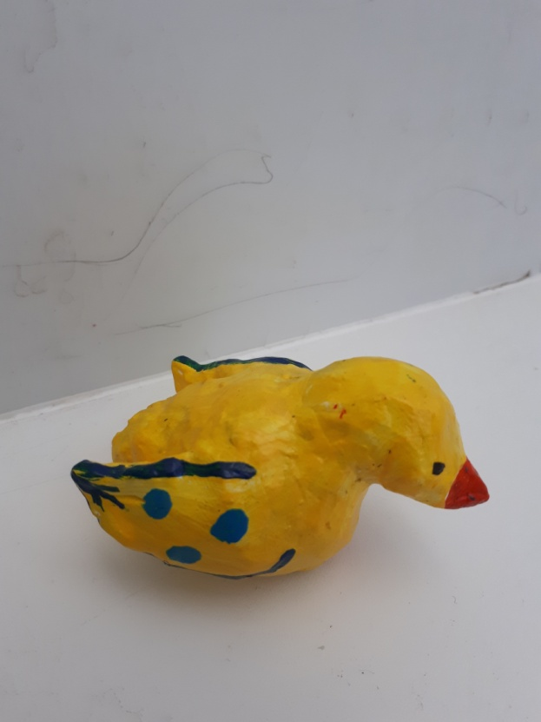

Баран – олицетворение плодородия, быстрого роста и здоровья.

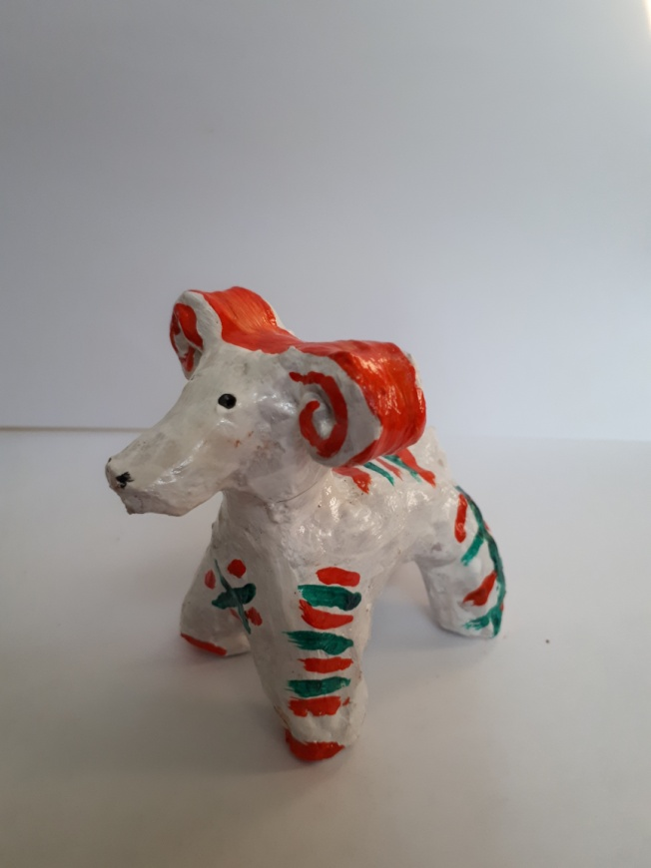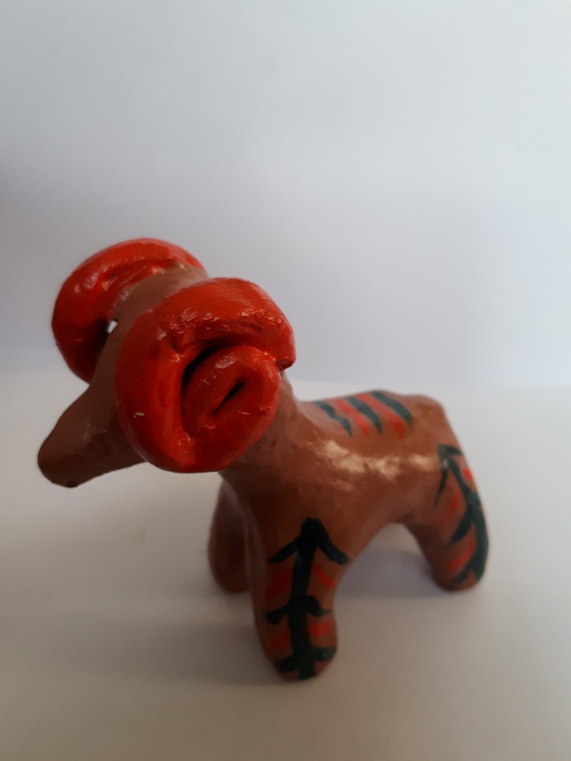

Коза, козёл – олицетворял добрую душу, покровительствовал урожаю.
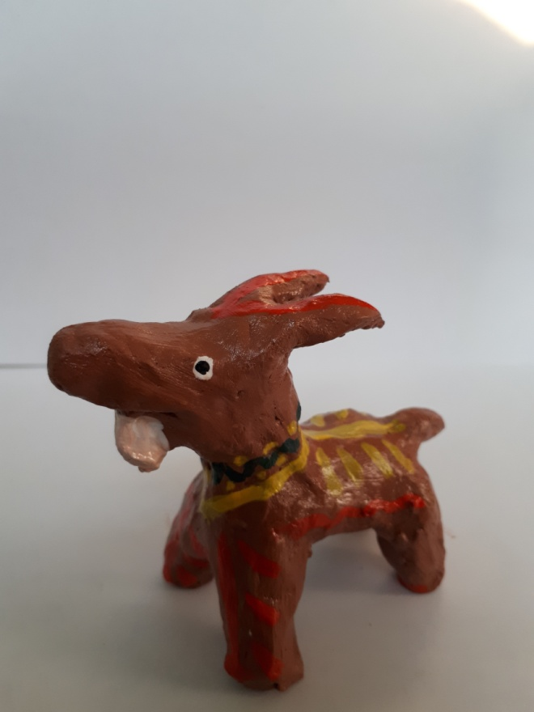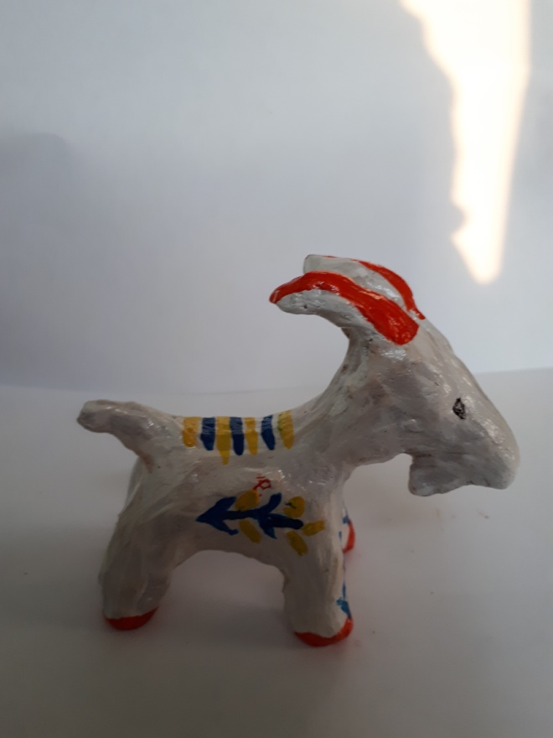

Барыня – оберег, символизировал плодородие, продолжение рода, женщина, мать, хранительница семейного очага.

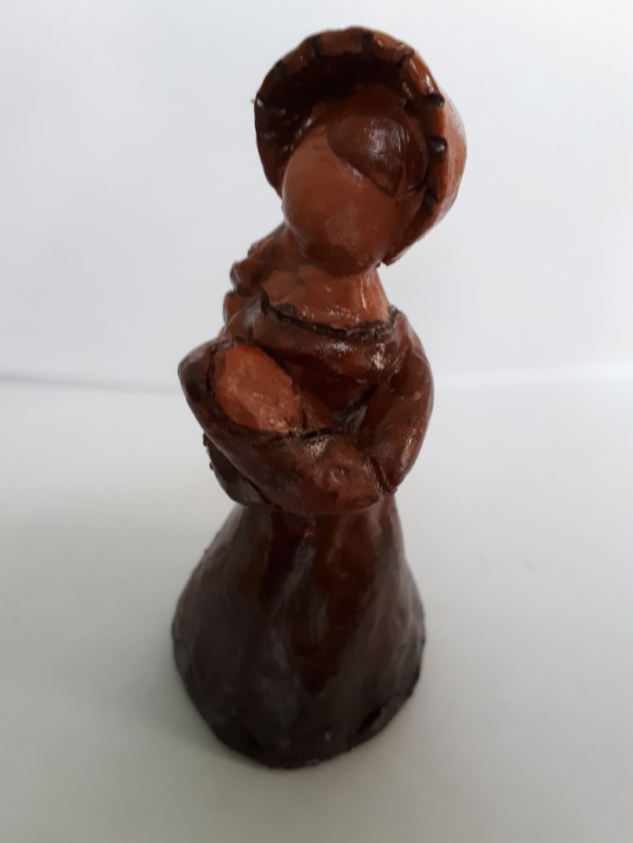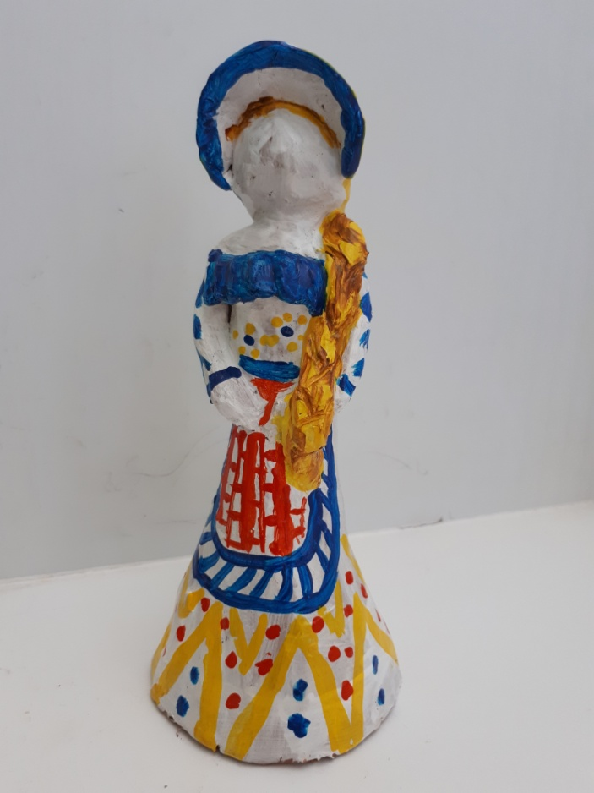

Во всех этих сюжетах отображалась наивная вера крестьянина в добро и зло, поэтическое одушевление сил природы, от которых зависело благополучие человека, счастье и достаток.
Заключение Глиняная игрушка – это свой мир образов, бытие русского народа и сопричастность к его цельной глубинной традиции. Рождаясь из Матери-земли, глина проявляется в руках мастера и рождает свой мир. Проникаясь архаикой образов, можно почувствовать отголоски забытого, родного и очень цельного мира-бытия. Изучая народную игрушку, можно понять, как тесно ее создатели были связаны с землей, природой, деревенским трудом.
Для русских игрушек характерны сюжеты с изображениями женской фигуры, домашних животных, птиц, всадника и т.д. Такие керамические изделия лепили в основном женщины и дети. Сначала игрушка была предметом культа, затем ее стали делать на забаву, на радость, для ярмарок и праздников.
Лепка игрушки была и своеобразным семейным отдыхом. Игрушки лепили с песнями, шутками и прибаутками. Поэтому игрушки получались такими добрыми и яркими, забавными и красивыми. У керамистов-игрушечников издавна существует правило – не лепить злую игрушку и игрушку с «грустным лицом».
В игрушке главную роль не всегда играла прямая, непосредственная функция. Многие фигурки, за исключением свистулек и погремушек, предназначенных для игровых действий, изготавливались для разглядывания и развлечения, а в XIX-XX веках даже как украшения в быту.
Если очень захотеть, то каждый может сделать свою игрушку из глины, не ограничивая себя в своих фантазиях. У неё будет свой характер, своя яркая индивидуальность. Они прививают вкус к разнообразию и фантазии и приучают детей к труду и рукоделию.
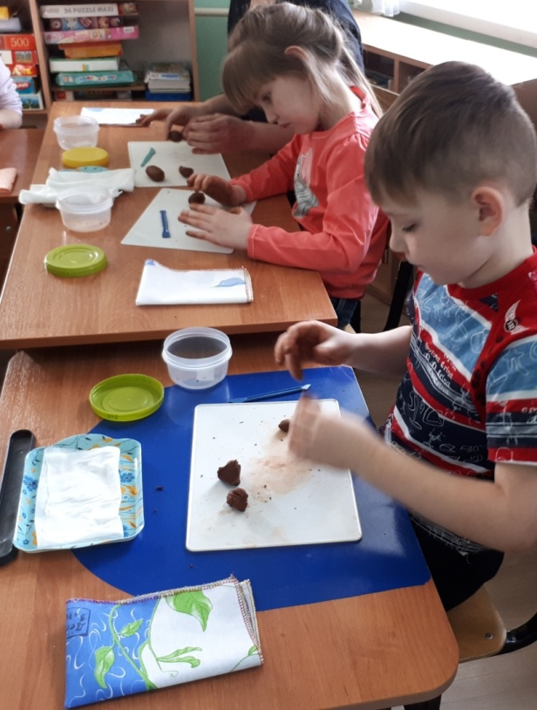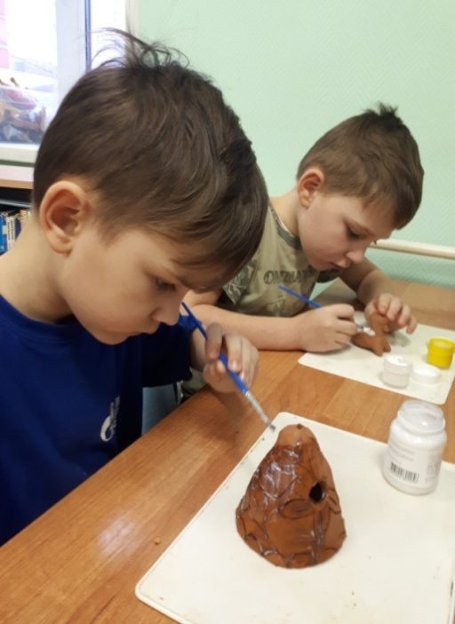

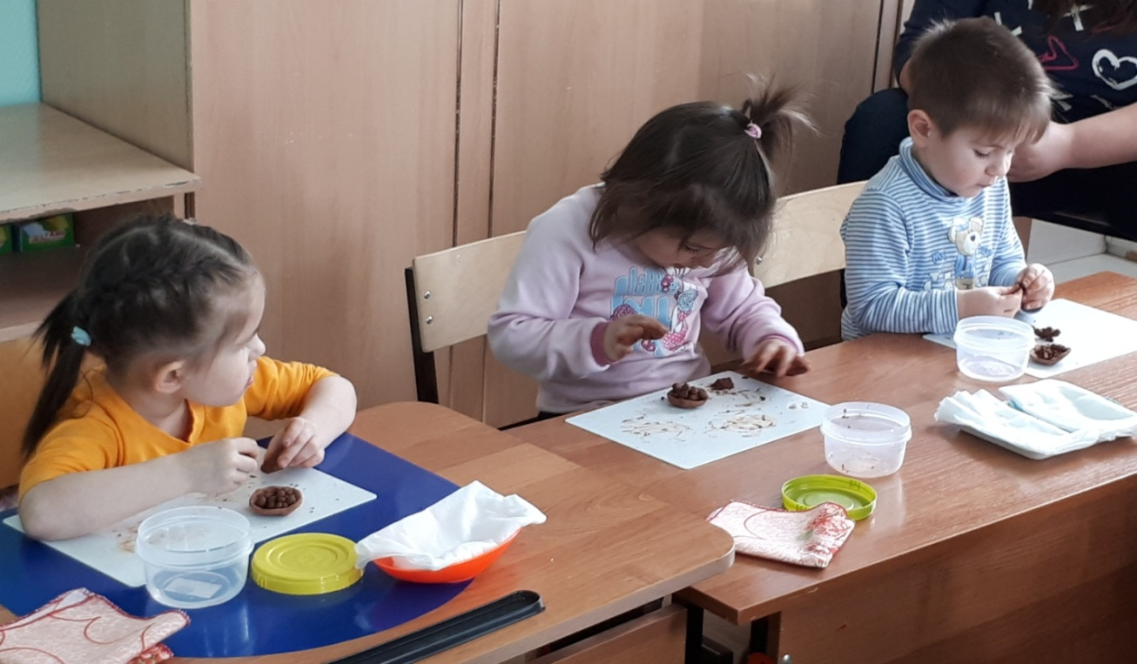
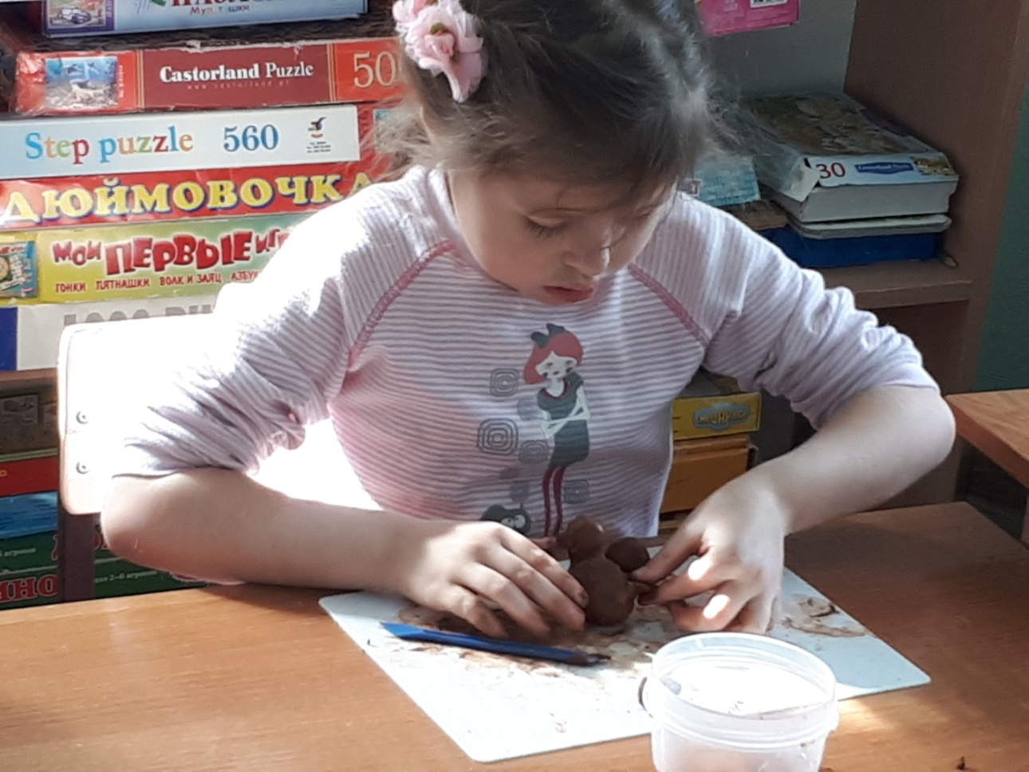
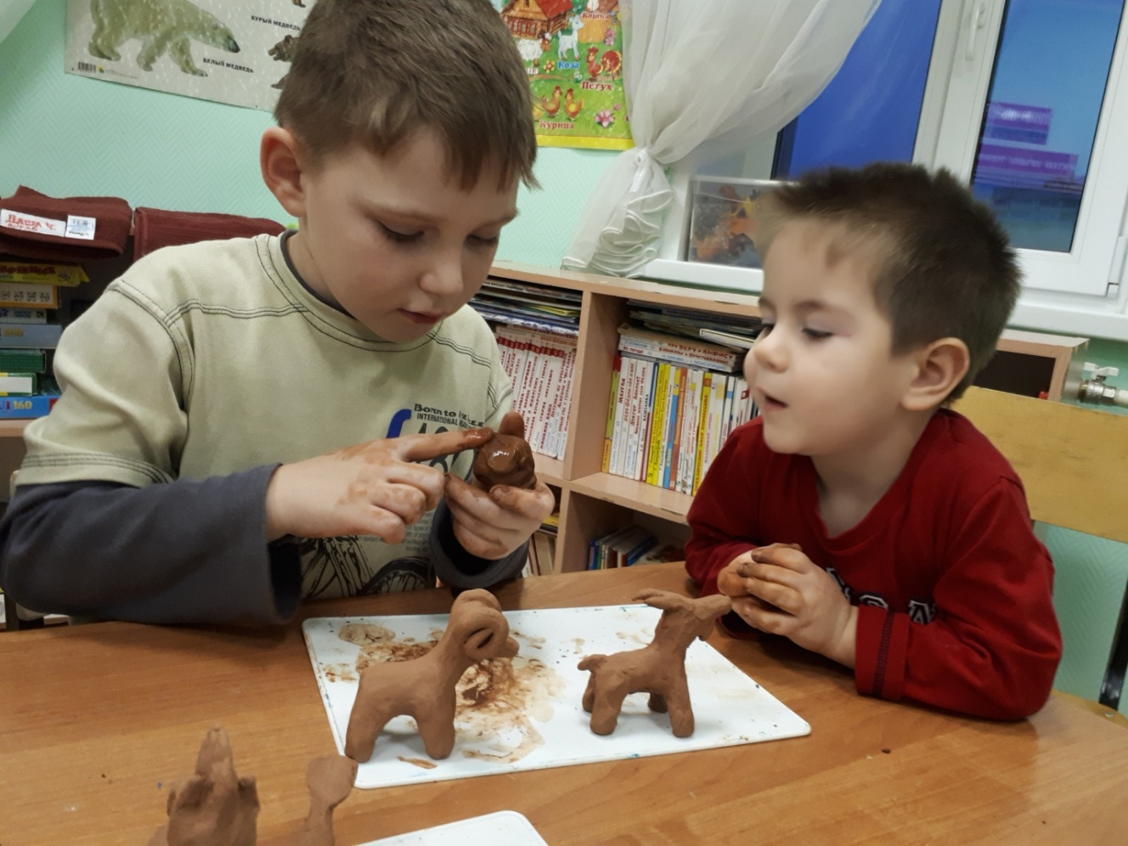
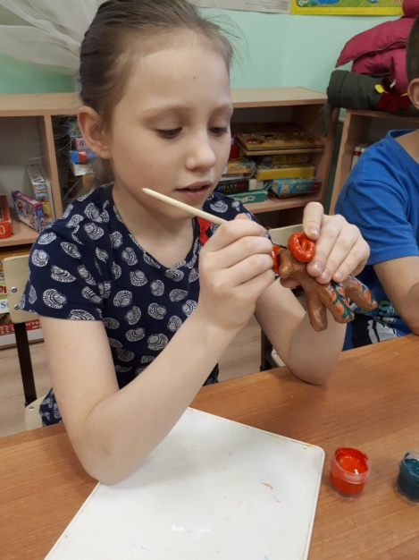

Список литературы
1. Арапова-Пискарёва Н.А. О развитии программного обеспечения в среде дошкольного образования // Управление ДОУ. 2005. №5.
2. Афанасьева С. Дебют. Программа по основам художественного ремесла. («Детский сад от А до Я» №6/2005).
3. Грибовская А. Ознакомление дошкольников с народным декоративно-прикладным искусством. («Ребёнок в детском саду» №6/2006).
4. Жили-были…: Рус.обрядовая поэзия / Сост. Г.Г. Шаповалова, Л.С. Лаврентьева – СПб.: Русско-Балт. Информац. Центр БЛИЦ, 1998.
5. Лавриненко Н. Этнопедагогика. Её роль в развитии творческих способностей студентов. («Дошкольное воспитание» №12/2006).
6. Локальные традиции народной культуры в конце XX века: Материалы региональной научно-практической конференции (Курган, 14 декабря 2001 г.) /Мин-во образования РФ; КГУ. – Курган: Изд-во КГУ, 2002.
7. Максимов Ю.В. У истоков мастерства: Народное искусство в художественном воспитании детей. Из опыта работы. – М.: Просвещение.
8. Методические рекомендации к Программе воспитания и обучения в детском саду / Под ред. М.А. Васильевой, В.В. Гербовой, Т.С. Комаровой. – М.: Издательский дом «Воспитание дошкольника», 2005.
9. Микляева Н. Методика разработки авторской программы. («Детский сад от А до Я» №3/2006).
10. Музейная педагогика: Из опыта методической работы / Под ред. А.Н. Морозовой, О.В. Мельниковой. – М.: ТЦ Сфера, 2006. – 416 с. – (Программа развития).
11. Народное искусство в воспитании детей / Под ред. Т.С. Комаровой. – М.: Педагогическое общество России, 2005.
12. Русские обычаи, обряды, предания и суеверия / Сост. А.В. Копылова. – М.: Рипол Классик, 2003.
13. Сажина С.Д. Составление рабочих учебных программ для ДОУ. Методические рекомендации. – М.: ТЦ Сфера, 2006 – 112 с. – (Библиотека руководителя ДОУ).
14. Сто сказок Южного Зауралья: учебное пособие / М-во образования и науки Рос. Федерации, Кург. Гос. Ун-т; [Сост., науч. ст. и коммент.: В.П. Фёдорова; Е.В. Рычкова]. – Курган: Редакционно - изд-ий центр Кург. гос. ун-та, 2005.
15. Тихонова О.Г. Дошкольнику о музейной культуре.: Методическое пособие для воспитателей, педагогов ДОУ и родителей. – М.: АРКТИ, 2006.
16. Туранина Н. Формирование этнокультурной компетентности дошкольника. («Дошкольное воспитание» №8/2006).
17. У кота – баюна: Кн. для семейного и детского досуга: Дет. фольклор Зауралья / Сост. В.П. Фёдорова – Челябинск: Юж. – Урал.кн. изд.

